НАЦІОНАЛЬНИЙ ТЕХНІЧНИЙ УНІВЕРСИТЕТ УКРАЇНИ

“КИЇВСЬКИЙ ПОЛІТЕХНІЧНИЙ ІНСТИТУТ ІМЕНІ ІГОРЯ СІКОРСЬКОГО”

ІНСТИТУТ ПРИКЛАДНОГО СИСТЕМНОГО АНАЛІЗУ

Лабораторна робота 3

З дисципліни “Інтернет речей та вбудовані системи”  
Варіант 6

Виконав:

Студент 5 курсу

Групи ДА-21мп

Дзиговський В.І.

Київ 2023

Лабораторна робота 3

Завдання 1. Використовуючи драйвери для крокового двигуна, два крокових двигуна та потенціометр, розробити систему, у якій в залежності від положення потенціометра для одного двигуна визначалася постійна швидкість, а для другого - положення.

Схема:

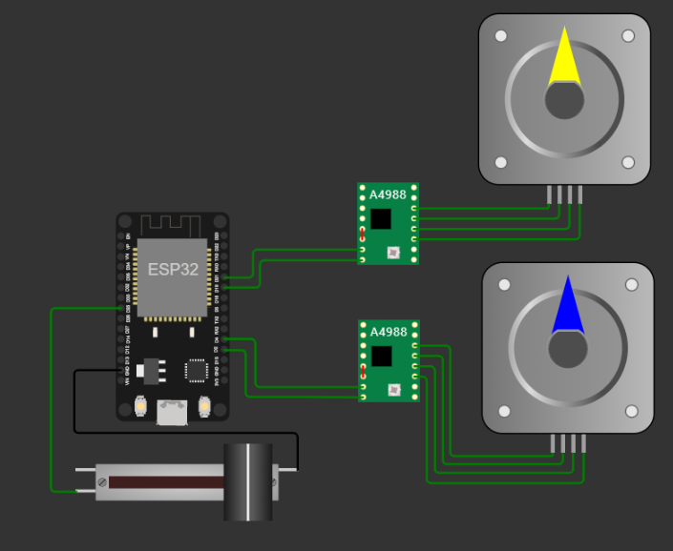

Код програми:

#include <AccelStepper.h>

const int stepPin1 = 4;

const int dirPin1 = 2;

const int stepPin2 = 21;

const int dirPin2 = 19;

const int potPin = 25;

AccelStepper stepper1(AccelStepper::DRIVER, stepPin1, dirPin1);

AccelStepper stepper2(AccelStepper::DRIVER, stepPin2, dirPin2);

void setup() {

stepper1.setMaxSpeed(1000);

stepper1.setAcceleration(500);

stepper2.setMaxSpeed(1000);

stepper2.setAcceleration(500);

}

void loop() {

int potValue = analogRead(potPin);

int speed = map(potValue, 0, 4095, -50, 50);

stepper1.setSpeed(speed);

int angle = map(potValue, 0, 4095, -50, 50);

stepper2.moveTo(angle);

stepper1.run();

stepper2.run();

}

Бібліотека AccelStepper дає можливість працювати з драйверами крокового двигуна. Клас AccelStepper дозволяє встановлювати постійну швидкість крокового двигуна, або встановлювати його у бажане положення. В даному випадку, вираховуючи напругу від потенціометра, значення від 0 до 4095 конвертується від -50 до 50 за допомогою функції map та встановлюється як швидкість для першого двигуна, і положення для другого.

Результати:

